C:\Documents and Settings\Ольга Семеновна\Рабочий стол\Герб.JPG

АДМИНИСТРАЦИЯ

БОГУЧАРСКОГО МУНИЦИПАЛЬНОГО РАЙОНА

ВОРОНЕЖСКОЙ ОБЛАСТИ

ПОСТАНОВЛЕНИЕ

от «08» августа 2022 года № 521

г. Богучар

О плате, взимаемой с родителей (законных представителей) за присмотр и уход за детьми в муниципальных казенных образовательных учреждениях Богучарского муниципального района, реализующих общеобразовательную программу дошкольного образования

В соответствии с Федеральным законом от 06.10.2003 № 131-ФЗ «Об общих принципах организации местного самоуправления в Российской Федерации», статьей 65 Федерального закона от 29.12.2012 № 273-ФЗ «Об образовании в Российской Федерации», приказом департамента образования, науки и молодежной политики Воронежской области от 21.04.2020 № 381 «Об установлении минимального размера платы, взимаемой с родителей (законных представителей) за присмотр и уход за детьми в государственных и муниципальных образовательных организациях, реализующих образовательную программу дошкольного образования, для каждого муниципального образования», письмом департамента образования, науки и молодежной политики Воронежской области от 15.11.2021 № 80-12/10787 «О предоставлении нормативных правовых актов, устанавливающих размер родительской платы», в целях поддержки и развития, стабилизации работы муниципальных казенных образовательных учреждений Богучарского муниципального района, реализующих общеобразовательную программу дошкольного образования, администрация Богучарского муниципального района Воронежской области п о с т а н о в л я е т:

1. Установить с 01.09.2022 года плату, взимаемую с родителей (законных представителей) за присмотр и уход за ребенком в муниципальных казенных образовательных учреждениях Богучарского муниципального района, реализующих общеобразовательную программу дошкольного образования:

1.1. В размере 1660 (одна тысяча шестьсот шестьдесят) рублей в МКДОУ «Богучарский детский сад комбинированного вида «Сказка», МКДОУ «Богучарский детский сад комбинированного вида «Солнышко», МКДОУ «Богучарский детский сад комбинированного вида «Теремок», МКДОУ «Богучарский детский сад комбинированного вида «Родничок», МКДОУ «Богучарский детский сад «Улыбка».

1.2. В размере 1560 (одна тысяча пятьсот шестьдесят) рублей в МКДОУ «Дьяченковский детский сад «Звездочка», МКДОУ «Радченский детский сад «Радуга», МКДОУ «Поповский детский сад «Истоки», МКОУ «Лебединская СОШ», МКОУ «Подколодновская СОШ», МКОУ «Монастырщинская СОШ», МКОУ «Твердохлебовская СОШ», МКОУ «Полтавская ООШ», МКОУ «Данцевская ООШ».

1.3. В размере 523 (пятьсот двадцать три) рубля в МКОУ «Твердохлебовская СОШ»

1.4. Увеличение размера родительской платы произвести не более чем на 4% , в соответствии с темпом роста потребительских цен на товары и услуги в Российской Федерации.

1.5. В размере 50% от платы, указанной в пунктах 1.1,1.2,1.3. настоящего постановления, семьям в которых:

- имеются 3 и более несовершеннолетних детей;

- ребенок имеет одного родителя;

- родитель ребенка уклоняется от уплаты алиментов и по определению суда находится в розыске;

- оба родителя обучаются в образовательных учреждениях профессионального образования с отрывом от производства;

- оба родителя (единственный родитель) зарегистрированы в службе занятости в качестве безработного;

- оба родителя (единственный родитель) являются инвалидами и единственным источником их дохода является пенсия;

- родитель ребенка получает алименты по исполнительному листу, и размер получаемых алиментов составляет менее одного минимального

размера оплаты труда;

- один из родителей (законных представителей) – участник боевых действий.

2. Не взимать плату за присмотр и уход за ребенком в муниципальных образовательных учреждениях, реализующих общеобразовательную программу дошкольного образования в случаях, когда: ребенок является сиротой, инвалидом, с туберкулезной интоксикацией, остался без попечения родителей.

3. Льгота родителям (законным представителям) за присмотр и уход за ребенком в муниципальных казенных образовательных учреждениях Богучарского муниципального района, реализующих общеобразовательную программу дошкольного образования, предоставляется при предоставлении соответствующих документов, подтверждающих такое право (согласно постановлению администрации Богучарского муниципального района от 24.09.2014 №753 «О порядке установления категорий родителей (законных представителей), которые освобождаются от уплаты услуг по присмотру за детьми и для которых размер платы снижен».

4. Право на льготу ежегодно подтверждать родителем (законным представителем) по истечении одного календарного года со дня подачи заявления.

5. Финансовому отделу администрации Богучарского муниципального района (Бровкина Н.А.) выделять средства на возмещение затрат муниципальных казенных образовательных учреждений Богучарского муниципального района, реализующих общеобразовательную программу дошкольного образования, на льготную категорию семей.

6. Признать утратившим силу постановление администрации Богучарского муниципального района от 30.11.2021 № 688 «О плате, взимаемой с родителей (законных представителей) за присмотр и уход за детьми в муниципальных казенных образовательных учреждениях Богучарского муниципального района, реализующих общеобразовательные программы дошкольного образования».

7. Контроль за исполнением настоящего постановления оставляю за собой.

|  |  |  |
| --- | --- | --- |
| Глава Богучарского муниципального района |  | В.В.Кузнецов |

Приложение

к постановлению администрации

Богучарского муниципального района

от 08.08.2022 № 521

|  |  |  |  |  |  |  |  |  |  |  |  |  |  |  |  |  |  |  |  |  |  |  |  |  |  |  |  |  |  |  |  |  |  |  |  |  |  |  |  |
| --- | --- | --- | --- | --- | --- | --- | --- | --- | --- | --- | --- | --- | --- | --- | --- | --- | --- | --- | --- | --- | --- | --- | --- | --- | --- | --- | --- | --- | --- | --- | --- | --- | --- | --- | --- | --- | --- | --- | --- |
| Наименование пищевых продуктов | | | | Количество продуктов, брутто (г, мл) | | | МКДОУ "Родничок" | | |  | | МКДОУ "Улыбка" | |  | | МКДОУ "Сказка" | |  | | МКДОУ "Солнышко" | |  | | МКДОУ "Теремок" | | |  | | МКДОУ "Радуга" | |  | | МКДОУ "Истоки" | |  | МКОУ "Монастырщинская СОШ" | | | |
| (Приложение № 7 таблица 1 к СанПиН 2.3/2.4.3590-20) | | | численность детей | | | | | численность детей | | | | численность детей | | | | численность детей | | | | численность детей | | | | | численность детей | | | | численность детей | | | численность детей | | | |
| 1-3 года | 3-7 лет | | 1-3 года | | | 3-7 лет | | 1-3 года | | 3-7 лет | | 1-3 года | | 3-7 лет | | 1-3 года | | 3-7 лет | | 1-3 года | | | 3-7 лет | | 1-3 года | | 3-7 лет | | 1-3 года | | 3-7 лет | 1-3 года | | 3-7 лет | |
| Молоко, молочная и кисломолочная продукция | | | | 390 | 450 | | 45 | | | 253 | | 16 | | 94 | | 43 | | 152 | | 35 | | 155 | | 20 | | | 110 | | 10 | | 50 | | 7 | | 40 | 0 | | 47 | |
| Творог (5% - 9% м.д.ж.) | | | | 30 | 40 | | 45 | | | 253 | | 16 | | 94 | | 43 | | 152 | | 35 | | 155 | | 20 | | | 110 | | 10 | | 50 | | 7 | | 40 | 0 | | 47 | |
| Сметана | | | | 9 | 11 | | 45 | | | 253 | | 16 | | 94 | | 43 | | 152 | | 35 | | 155 | | 20 | | | 110 | | 10 | | 50 | | 7 | | 40 | 0 | | 47 | |
| Сыр | | | | 4 | 6 | | 45 | | | 253 | | 16 | | 94 | | 43 | | 152 | | 35 | | 155 | | 20 | | | 110 | | 10 | | 50 | | 7 | | 40 | 0 | | 47 | |
| Мясо 1 категории | | | | 50 | 55 | | 45 | | | 253 | | 16 | | 94 | | 43 | | 152 | | 35 | | 155 | | 20 | | | 110 | | 10 | | 50 | | 7 | | 40 | 0 | | 47 | |
| Птица (куры, цыплята-бройлеры, индейка - потрошеная, 1 кат.) | | | | 20 | 24 | | 45 | | | 253 | | 16 | | 94 | | 43 | | 152 | | 35 | | 155 | | 20 | | | 110 | | 10 | | 50 | | 7 | | 40 | 0 | | 47 | |
| Субпродукты (печень, язык, сердце) | | | | 20 | 25 | | 45 | | | 253 | | 16 | | 94 | | 43 | | 152 | | 35 | | 155 | | 20 | | | 110 | | 10 | | 50 | | 7 | | 40 | 0 | | 47 | |
| Рыба (филе), в т.ч. филе слабо- или малосоленое | | | | 32 | 37 | | 45 | | | 253 | | 16 | | 94 | | 43 | | 152 | | 35 | | 155 | | 20 | | | 110 | | 10 | | 50 | | 7 | | 40 | 0 | | 47 | |
| Яйцо, шт. | | | | 1 | 1 | | 45 | | | 253 | | 16 | | 94 | | 43 | | 152 | | 35 | | 155 | | 20 | | | 110 | | 10 | | 50 | | 7 | | 40 | 0 | | 47 | |
| Картофель | | | | 120 | 140 | | 45 | | | 253 | | 16 | | 94 | | 43 | | 152 | | 35 | | 155 | | 20 | | | 110 | | 10 | | 50 | | 7 | | 40 | 0 | | 47 | |
| Овощи (свежие, замороженные, консервированные), включая соленые и квашеные | | | | 180 | 220 | | 45 | | | 253 | | 16 | | 94 | | 43 | | 152 | | 35 | | 155 | | 20 | | | 110 | | 10 | | 50 | | 7 | | 40 | 0 | | 47 | |
| Фрукты свежие | | | | 95 | 100 | | 45 | | | 253 | | 16 | | 94 | | 43 | | 152 | | 35 | | 155 | | 20 | | | 110 | | 10 | | 50 | | 7 | | 40 | 0 | | 47 | |
| Сухофрукты | | | | 9 | 11 | | 45 | | | 253 | | 16 | | 94 | | 43 | | 152 | | 35 | | 155 | | 20 | | | 110 | | 10 | | 50 | | 7 | | 40 | 0 | | 47 | |
| Соки фруктовые и овощные | | | | 100 | 100 | | 45 | | | 253 | | 16 | | 94 | | 43 | | 152 | | 35 | | 155 | | 20 | | | 110 | | 10 | | 50 | | 7 | | 40 | 0 | | 47 | |
| Витаминизированные напитки | | | | 0 | 50 | | 45 | | | 253 | | 16 | | 94 | | 43 | | 152 | | 35 | | 155 | | 20 | | | 110 | | 10 | | 50 | | 7 | | 40 | 0 | | 47 | |
| Хлеб ржаной | | | | 40 | 50 | | 45 | | | 253 | | 16 | | 94 | | 43 | | 152 | | 35 | | 155 | | 20 | | | 110 | | 10 | | 50 | | 7 | | 40 | 0 | | 47 | |
| Хлеб пшеничный | | | | 60 | 80 | | 45 | | | 253 | | 16 | | 94 | | 43 | | 152 | | 35 | | 155 | | 20 | | | 110 | | 10 | | 50 | | 7 | | 40 | 0 | | 47 | |
| Крупы, бобовые | | | | 30 | 43 | | 45 | | | 253 | | 16 | | 94 | | 43 | | 152 | | 35 | | 155 | | 20 | | | 110 | | 10 | | 50 | | 7 | | 40 | 0 | | 47 | |
| Макароные изделия | | | | 8 | 12 | | 45 | | | 253 | | 16 | | 94 | | 43 | | 152 | | 35 | | 155 | | 20 | | | 110 | | 10 | | 50 | | 7 | | 40 | 0 | | 47 | |
| Мука пшеничная | | | | 25 | 29 | | 45 | | | 253 | | 16 | | 94 | | 43 | | 152 | | 35 | | 155 | | 20 | | | 110 | | 10 | | 50 | | 7 | | 40 | 0 | | 47 | |
| Крахмал | | | | 2 | 3 | | 45 | | | 253 | | 16 | | 94 | | 43 | | 152 | | 35 | | 155 | | 20 | | | 110 | | 10 | | 50 | | 7 | | 40 | 0 | | 47 | |
| Масло сливочное | | | | 18 | 21 | | 45 | | | 253 | | 16 | | 94 | | 43 | | 152 | | 35 | | 155 | | 20 | | | 110 | | 10 | | 50 | | 7 | | 40 | 0 | | 47 | |
| Масло растительное | | | | 9 | 11 | | 45 | | | 253 | | 16 | | 94 | | 43 | | 152 | | 35 | | 155 | | 20 | | | 110 | | 10 | | 50 | | 7 | | 40 | 0 | | 47 | |
| Кондитерские изделия | | | | 12 | 20 | | 45 | | | 253 | | 16 | | 94 | | 43 | | 152 | | 35 | | 155 | | 20 | | | 110 | | 10 | | 50 | | 7 | | 40 | 0 | | 47 | |
| Чай | | | | 0,5 | 0,6 | | 45 | | | 253 | | 16 | | 94 | | 43 | | 152 | | 35 | | 155 | | 20 | | | 110 | | 10 | | 50 | | 7 | | 40 | 0 | | 47 | |
| Какао порошок | | | | 0,5 | 0,6 | | 45 | | | 253 | | 16 | | 94 | | 43 | | 152 | | 35 | | 155 | | 20 | | | 110 | | 10 | | 50 | | 7 | | 40 | 0 | | 47 | |
| Кофейный напиток | | | | 1 | 1,2 | | 45 | | | 253 | | 16 | | 94 | | 43 | | 152 | | 35 | | 155 | | 20 | | | 110 | | 10 | | 50 | | 7 | | 40 | 0 | | 47 | |
| Дрожжи хлебопекарные | | | | 0,4 | 0,5 | | 45 | | | 253 | | 16 | | 94 | | 43 | | 152 | | 35 | | 155 | | 20 | | | 110 | | 10 | | 50 | | 7 | | 40 | 0 | | 47 | |
| Сахар (в том числе для приготовления блюд и напитков, в случае использования пищевой продукции промышленного выпуска, содержащих сахар, выдача сахара должна быть уменьшена в зависимости от его содержания в используемой готовой пищевой продукции) | | | | 25 | 30 | | 45 | | | 253 | | 16 | | 94 | | 43 | | 152 | | 35 | | 155 | | 20 | | | 110 | | 10 | | 50 | | 7 | | 40 | 0 | | 47 | |
| Соль пищевая поваренная иодированная | | | | 3 | 5 | | 45 | | | 253 | | 16 | | 94 | | 43 | | 152 | | 35 | | 155 | | 20 | | | 110 | | 10 | | 50 | | 7 | | 40 | 0 | | 47 | |
| МКОУ "Твердохлебовская СОШ" | | МКОУ "Подколодновская СОШ" | | МКОУ "Лебединская СОШ" | | | | МКОУ "Полтавская ООШ" | | | МКОУ "Данцевская ООШ" | | | | всего 9-10,5 часовое | | | | расход по нормам на 9-10,5часовое пребывание | | | | расход по нормам на 5 часовое пребывание | | | расход по нормам на 12,5часовое пребывание | | | | цена за единицу продукции: кг., л. | | сумма | | | | | | |
| численность детей | | численность детей | | численность детей | | | | численность детей | | | численность детей | | | | численность детей | | | | 1-3 года | | 3-7 лет | | | всего | |
| 1-3 года | 3-7 лет | 1-3 года | 3-7 лет | 1-3 года | | 3-7 лет | | 1-3 года | 3-7 лет | | 1-3 года | | 3-7 лет | | 1-3 года | | 3-7 лет | | 1-3 года | | 3-7 лет | | 1-3 года | | 3-7 лет | 1-3 года | | 3-7 лет | |
| 0 | 4 | 0 | 38 | 0 | | 17 | | 0 | 12 | | 0 | | 17 | | 187 | | 1056 | | 54697,5 | | 356400 | | 0 | | 450 |  | | 11250 | | 68,41 | | 3741,85598 | | 25181,72 | | | 28923,58 | |
| 0 | 4 | 0 | 38 | 0 | | 17 | | 0 | 12 | | 0 | | 17 | | 142 | | 1056 | | 3195 | | 31680 | | 0 | | 40 |  | |  | | 372,33 | | 1189,59435 | | 11810,31 | | | 12999,90 | |
| 0 | 4 | 0 | 38 | 0 | | 17 | | 0 | 12 | | 0 | | 17 | | 142 | | 1056 | | 958,5 | | 8712 | | 0 | | 11 |  | |  | | 272,3 | | 260,99955 | | 2375,27 | | | 2636,27 | |
| 0 | 4 | 0 | 38 | 0 | | 17 | | 0 | 12 | | 0 | | 17 | | 142 | | 1056 | | 426 | | 4752 | | 0 | | 6 |  | |  | | 664,22 | | 282,95772 | | 3160,36 | | | 3443,32 | |
| 0 | 4 | 0 | 38 | 0 | | 17 | | 0 | 12 | | 0 | | 17 | | 142 | | 1056 | | 5325 | | 43560 | | 0 | | 55 |  | |  | | 397,08 | | 2114,451 | | 17318,64 | | | 19433,10 | |
| 0 | 4 | 0 | 38 | 0 | | 17 | | 0 | 12 | | 0 | | 17 | | 142 | | 1056 | | 2130 | | 19008 | | 0 | | 24 |  | |  | | 177,88 | | 378,8844 | | 3385,41 | | | 3764,30 | |
| 0 | 4 | 0 | 38 | 0 | | 17 | | 0 | 12 | | 0 | | 17 | | 142 | | 1056 | | 2130 | | 19800 | | 0 | | 25 |  | |  | | 366,97 | | 781,6461 | | 7275,18 | | | 8056,83 | |
| 0 | 4 | 0 | 38 | 0 | | 17 | | 0 | 12 | | 0 | | 17 | | 142 | | 1056 | | 3408 | | 29304 | | 0 | | 37 |  | |  | | 208,49 | | 710,53392 | | 6117,31 | | | 6827,84 | |
| 0 | 4 | 0 | 38 | 0 | | 17 | | 0 | 12 | | 0 | | 17 | | 142 | | 1056 | | 106,5 | | 792 | | 0 | | 1 |  | |  | | 7,022 | | 747,843 | | 5568,45 | | | 6316,29 | |
| 0 | 4 | 0 | 38 | 0 | | 17 | | 0 | 12 | | 0 | | 17 | | 142 | | 1056 | | 12780 | | 110880 | | 0 | | 140 |  | |  | | 58,92 | | 752,9976 | | 6541,30 | | | 7294,30 | |
| 0 | 4 | 0 | 38 | 0 | | 17 | | 0 | 12 | | 0 | | 17 | | 142 | | 1056 | | 19170 | | 174240 | | 0 | | 220 |  | |  | | 182,68 | | 3501,9756 | | 31870,35 | | | 35372,33 | |
| 0 | 4 | 0 | 38 | 0 | | 17 | | 0 | 12 | | 0 | | 17 | | 142 | | 1056 | | 10117,5 | | 79200 | | 0 | | 100 |  | |  | | 108,01 | | 1092,79118 | | 8565,19 | | | 9657,98 | |
| 0 | 4 | 0 | 38 | 0 | | 17 | | 0 | 12 | | 0 | | 17 | | 142 | | 1056 | | 958,5 | | 8712 | | 0 | | 11 |  | |  | | 411,16 | | 394,09686 | | 3586,55 | | | 3980,65 | |
| 0 | 4 | 0 | 38 | 0 | | 17 | | 0 | 12 | | 0 | | 17 | | 142 | | 1056 | | 10650 | | 79200 | | 0 | | 100 |  | |  | | 102,47 | | 1091,3055 | | 8125,87 | | | 9217,18 | |
| 0 | 4 | 0 | 38 | 0 | | 17 | | 0 | 12 | | 0 | | 17 | | 142 | | 1056 | | 0 | | 39600 | | 0 | | 50 |  | |  | | 80 | | 0 | | 3172,00 | | | 3172,00 | |
| 0 | 4 | 0 | 38 | 0 | | 17 | | 0 | 12 | | 0 | | 17 | | 142 | | 1056 | | 4260 | | 39600 | | 0 | | 50 |  | |  | | 50,67 | | 215,8542 | | 2009,07 | | | 2224,92 | |
| 0 | 4 | 0 | 38 | 0 | | 17 | | 0 | 12 | | 0 | | 17 | | 142 | | 1056 | | 6390 | | 63360 | | 0 | | 80 |  | |  | | 50,67 | | 323,7813 | | 3214,50 | | | 3538,29 | |
| 0 | 4 | 0 | 38 | 0 | | 17 | | 0 | 12 | | 0 | | 17 | | 142 | | 1056 | | 3195 | | 34056 | | 0 | | 43 |  | |  | | 67,09 | | 214,35255 | | 2287,70 | | | 2502,05 | |
| 0 | 4 | 0 | 38 | 0 | | 17 | | 0 | 12 | | 0 | | 17 | | 142 | | 1056 | | 852 | | 9504 | | 0 | | 12 |  | |  | | 64,33 | | 54,80916 | | 612,16 | | | 666,97 | |
| 0 | 4 | 0 | 38 | 0 | | 17 | | 0 | 12 | | 0 | | 17 | | 142 | | 1056 | | 2662,5 | | 22968 | | 0 | | 29 |  | |  | | 45,74 | | 121,78275 | | 1051,88 | | | 1173,67 | |
| 0 | 4 | 0 | 38 | 0 | | 17 | | 0 | 12 | | 0 | | 17 | | 142 | | 1056 | | 213 | | 2376 | | 0 | | 3 |  | |  | | 250 | | 53,25 | | 594,75 | | | 648,00 | |
| 0 | 4 | 0 | 38 | 0 | | 17 | | 0 | 12 | | 0 | | 17 | | 142 | | 1056 | | 1917 | | 16632 | | 0 | | 21 |  | |  | | 762,99 | | 1462,65183 | | 12706,07 | | | 14168,72 | |
| 0 | 4 | 0 | 38 | 0 | | 17 | | 0 | 12 | | 0 | | 17 | | 142 | | 1056 | | 958,5 | | 8712 | | 0 | | 11 |  | |  | | 142,05 | | 136,154925 | | 1239,10 | | | 1375,26 | |
| 0 | 4 | 0 | 38 | 0 | | 17 | | 0 | 12 | | 0 | | 17 | | 142 | | 1056 | | 1278 | | 15840 | | 0 | | 20 |  | |  | | 239,01 | | 305,45478 | | 3790,70 | | | 4096,15 | |
| 0 | 4 | 0 | 38 | 0 | | 17 | | 0 | 12 | | 0 | | 17 | | 142 | | 1056 | | 53,25 | | 475,2 | | 0 | | 0,6 |  | |  | | 1017,57 | | 54,1856025 | | 484,16 | | | 538,35 | |
| 0 | 4 | 0 | 38 | 0 | | 17 | | 0 | 12 | | 0 | | 17 | | 142 | | 1056 | | 53,25 | | 475,2 | | 0 | | 0,6 |  | |  | | 1096 | | 58,362 | | 521,48 | | | 579,84 | |
| 0 | 4 | 0 | 38 | 0 | | 17 | | 0 | 12 | | 0 | | 17 | | 142 | | 1056 | | 106,5 | | 950,4 | | 0 | | 1,2 |  | |  | | 1272,3 | | 135,49995 | | 1210,72 | | | 1346,22 | |
| 0 | 4 | 0 | 38 | 0 | | 17 | | 0 | 12 | | 0 | | 17 | | 142 | | 1056 | | 42,6 | | 396 | | 0 | | 0,5 |  | |  | | 500 | | 21,3 | | 198,25 | | | 219,55 | |
| 0 | 4 | 0 | 38 | 0 | | 17 | | 0 | 12 | | 0 | | 17 | | 142 | | 1056 | | 2662,5 | | 23760 | | 0 | | 30 |  | |  | | 76,84 | | 204,5865 | | 1828,02 | | | 2032,61 | |
| 0 | 4 | 0 | 38 | 0 | | 17 | | 0 | 12 | | 0 | | 17 | | 142 | | 1056 | | 319,5 | | 3960 | | 0 | | 5 |  | |  | | 14,56 | | 4,65192 | | 57,73 | | | 62,38 | |
|  |  |  |  |  | |  | |  |  | |  | |  | |  | |  | |  | |  | |  | |  |  | |  | |  | | 20408,6102 | | 175860,22 | | | 196268,83 | |
|  |  |  |  |  | |  | |  |  | |  | |  | |  | |  | |  | |  | |  | |  |  | |  | |  | |  | |  | | | 159,05 | |

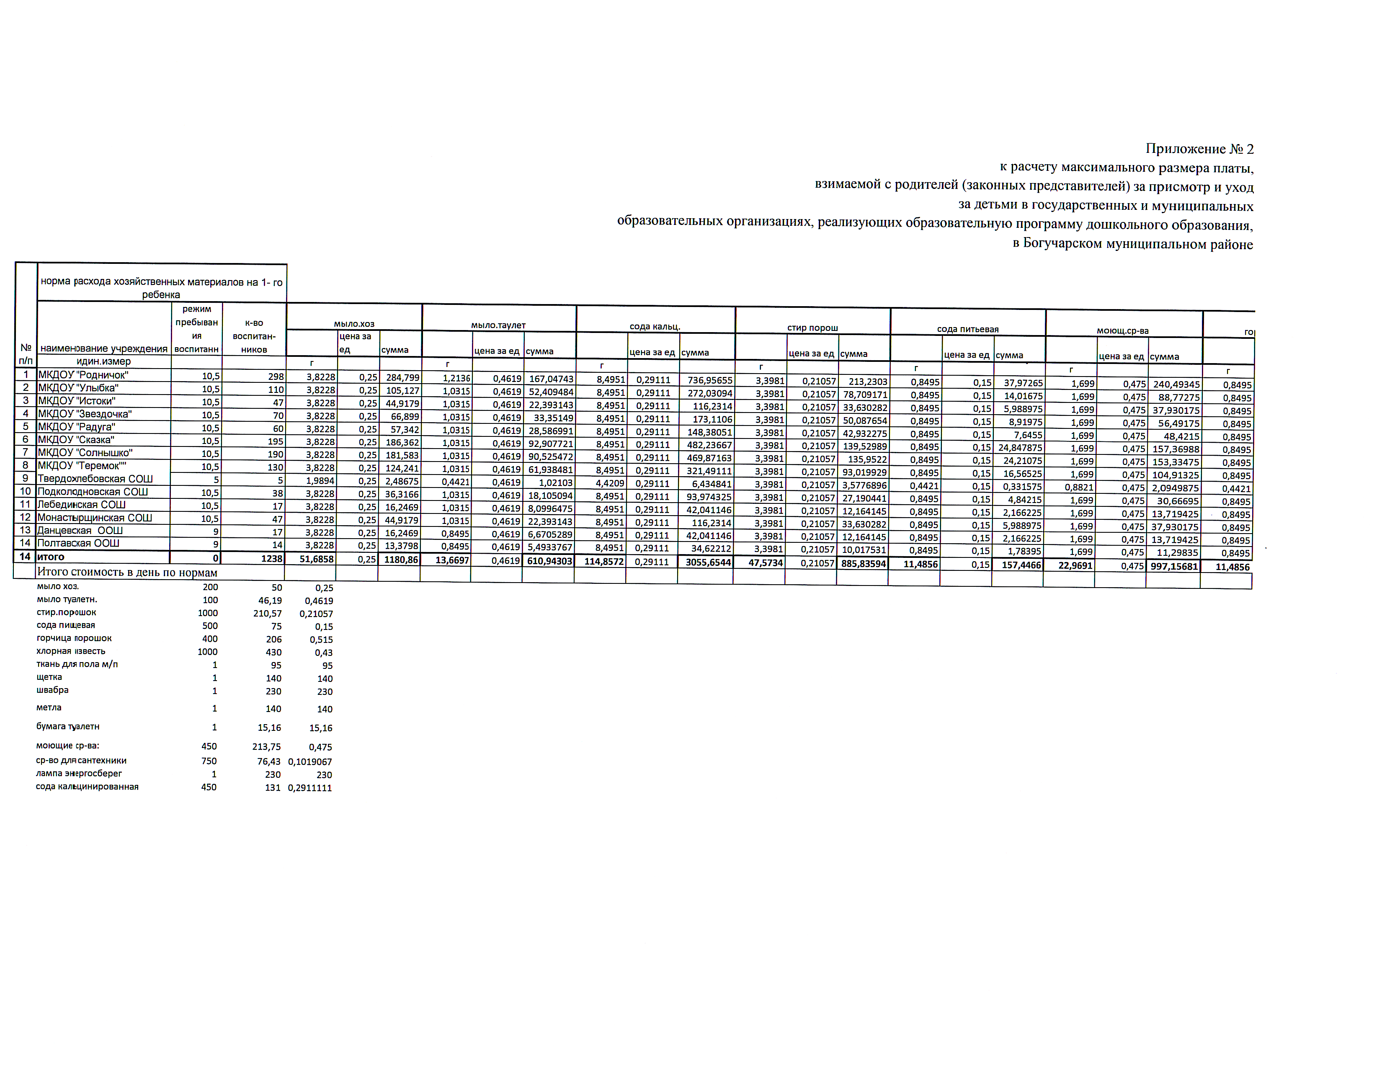

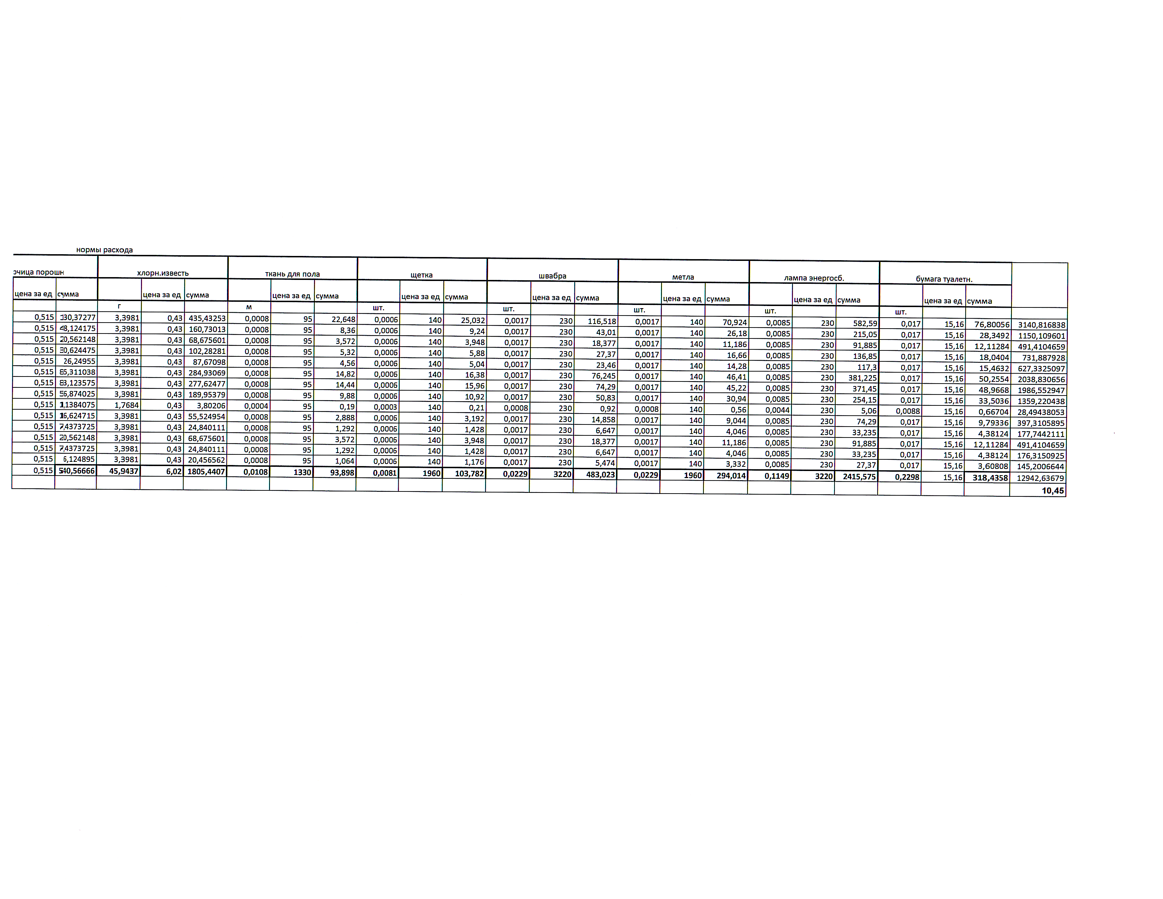

Приложение 3

к постановлению администрации

Богучарского муниципального района

от 08.08.2022 № 521

Расчет максимального размера платы, взимаемой с родителей (законных представителей) за присмотр и уход за детьми в государственных и муниципальных образовательных организациях, реализующих образовательную программу дошкольного образования, в Богучарском муниципальном районе

Максимальный размер родительской платы (Рпиу) рассчитывается последующей формуле:

 ,

(159,05+10.45)*21*0,48 =1708,56 руб. (плановый расчет стоимости родительской платы в городской местности)

(159,05+10,45)*21*0,45 =1601,78 руб. (плановый расчет стоимости родительской платы в сельской местности), где

Nпп– норматив затрат на приобретение продуктов питания складывается из стоимости суточного рациона питания одного ребенка в соответствии с нормами питания, утвержденными постановлением Главного государственного санитарного врача Российской Федерации от 27.10.2020 № 32 «Об утверждении СанПиН 2.3/2.4.3590-20 «Санитарно-эпидемиологические требования к организации общественного питания населения»» (Приложение № 7,10,121 к СанПиН).

Nпр -норматив затрат на осуществление прочих расходов, связанных с приобретением расходных материалов, используемых для обеспечения соблюдения воспитанниками режима дня и личной гигиены.

р – среднемесячное количество дней работы образовательной организации, реализующей образовательную программу дошкольного образования (21) день;

k1 – коэффициент учитывающий долю средств родительской платы за присмотр и уход за детьми в государственных и муниципальных образовательных организациях, реализующих образовательные программы дошкольного образования в муниципальном образовании. (Таблица )

Таблица

| п/п | Наименование муниципального образования | Значение k1 | |
| --- | --- | --- | --- |
| город | село |
| 1 | Богучарский муниципальный район | 0,48 | 0,45 |